База данных об инновационном опыте учителей-победителей ПНПО
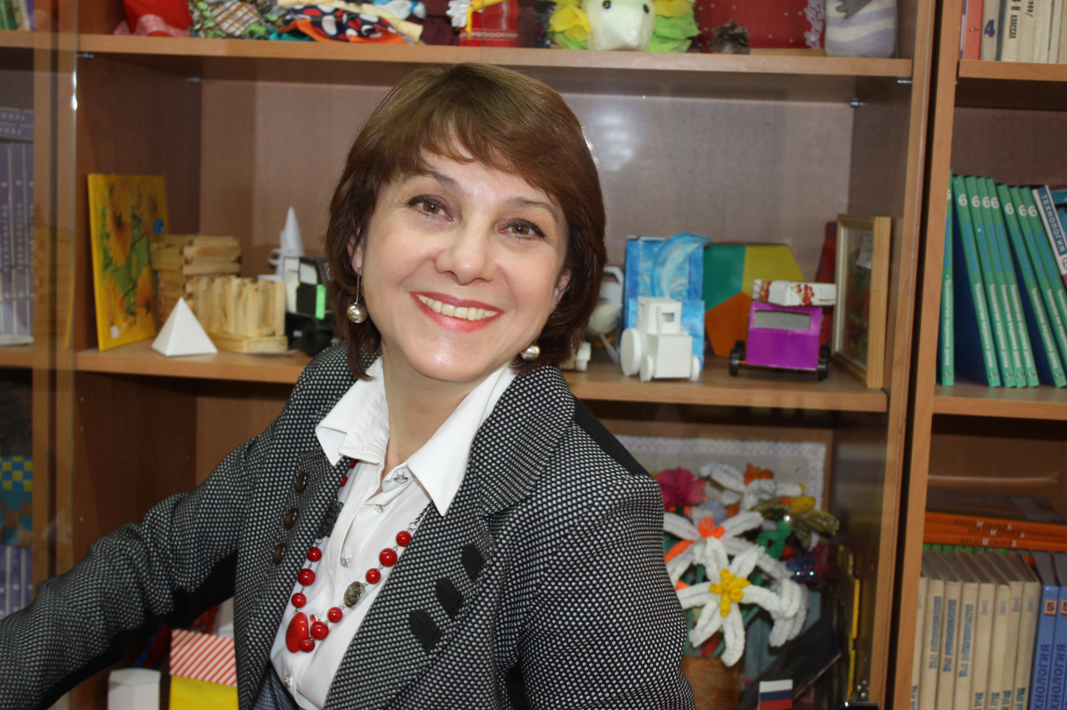

Сведения об учителях-победителях регионального этапа конкурса ПНПО в 2014 году

Инновационный опыт учителя-победителя ПНПО – 2014 года

Шустровой Ирины Юрьевны

Муниципального образования городской округ Дубна

Ф.И.О. учителя | Шустрова Ирина Юрьевна
Должность с указанием предмета | Учитель технологии
Учреждение, в котором работает учитель (полное название) | Муниципальное бюджетное общеобразовательное учреждение гимназия № 8 им. академика Н. Н. Боголюбова г. Дубны Московской области
Адрес ОУ с индексом | 141980 Московская обл., г. Дубна ул. Векслера д.23
Телефон рабочий | 8(49621)6-60-60 добавочный 50-80
Другие контактные телефоны | 8(49621)6-60-60 добавочный 50-81; 8(916)977-82-74
E-mail | irinashu_@mail.ru
Тема инновации | Формирование ключевых компетенций обучающихся в процессе организации проектной деятельности на уроках технологии
Обоснование | - Создание условий для творческого самовыражения, сотрудничества  - Включение в успешную трудовую деятельность и систему общечеловеческих ценностей;  - Реализация разноуровневого подхода к освоению учебных про грамм в зависимости от склонностей, потребностей и интересов обучающихся;  - Выявление одаренной молодежи, создание для личности ситуаций успеха;  - Формирование положительных взаимоотношений со сверстниками;  - Модернизация процесса образования согласно требованиям и запросам современного общества.
Содержание | - Обучение методам учебного проектирования;  - Организация познавательной деятельности на основе внутренней мотивации учащихся;  - Обучение самоанализу и самооценке собственных действий и результатов работы;  - Формирование навыков самообразования и саморазвития;  - Формирование навыков публичных выступлений учащихся с использованием компьютерных технологий для презентации результатов познавательной и практической деятельности
Методы и приемы работы | Использование метода проектов, метода обучения в малых группах, применение дифференцированного обучения, проведение интегрированных уроков. Обучение учащихся использовать Интернет-ресурсов в проектной и исследовательской деятельности.
Перспективы | - Повышение самостоятельности и творческой активности;  - Приобретение учащимися новых компетенций: овладение технологией работы с интерактивным оборудованием;  - Совершенствование аудиовизуального представления результатов своей работы;  - Увеличение количества участников в предметных олимпиадах, конференциях, конкурсах и выставках.

